Projeto de Desenvolvimento de Software



DOCENTE: Nuno Feixa Rodrigues



**Eduardo Rebelo 21105**

**João Ferreira 21107**

**Rui Peixoto 21137**

**Joshua Jones 21116**

**Diogo Oliveira 21111**

# Índice

Introdução 2

1. Apresentação dos Membros do Grupo 3
   1. Diogo Oliveira 3
   2. Joshua Jones 3
   3. Rui Peixoto 3
   4. João Ferreira 3
   5. Eduardo Rebelo 3
2. Introdução ao Problema Abordado 4
3. Diagramas UML 5
   1. Casos de Uso 5
   2. Diagrama de Componentes 6
   3. Diagrama de Classes 7
   4. Diagrama de Atividades. 8
   5. Diagrama de Sequência 9
   6. Diagrama Entidade-Relação 10
4. Mockups… 11
   1. Página Inicial… 11
   2. Conta 11
   3. Perfil… 12
   4. Produtos 12
   5. Carrinho 13
5. Requisitos Não Funcionais… 14
6. Tecnologias 14

# Introdução

Este relatório é do âmbito da unidade curricular de Projeto de Desenvolvimento de Software, e tem como finalidade apresentar o objetivo do trabalho, cujo tema é relativo à criação de uma empresa “FetchCode” que desenvolve um determinado projeto. Este projeto consiste em criar uma empresa “DressCode” que visa ser o futuro das empresas online de venda de roupa e acessórios. Toda esta inovação deve-se ao facto de termos implementações distintas das demais empresas e funcionalidades únicas. Pretende-se também apresentar alguns diagramas desenvolvidos numa primeira estância sendo eles:

* Casos de Uso;
* Diagrama de Componentes;
* Diagrama de Classes;
* Diagrama de Atividades;
* Diagrama de Sequência;
* Diagrama de Entidade-Relação;

## Apresentação dos Membros do Grupo

### Diogo Oliveira

Product Owner

### Uma imagem com edifício, pessoa, exterior, homem Descrição gerada automaticamenteJoshua Jones

Scrum Master

### Uma imagem com exterior, pessoa, homem, em pé Descrição gerada automaticamenteRui Peixoto

Development Team

### Uma imagem com árvore, exterior, pessoa, relva Descrição gerada automaticamenteJoão Ferreira

Development Team

### Uma imagem com céu, exterior, pessoa, homem Descrição gerada automaticamenteEduardo Rebelo

Development Team

### Introdução ao Problema Abordado

O nosso projeto consiste na criação de uma empresa de roupa “DressCode”. A DressCode tem como objetivo ser uma loja online “comum” de roupa, no entanto com as suas funcionalidades únicas e inovadoras fará com que qualquer usuário seja capaz de passar de um usuário a um cliente em apenas alguns cliques.

A funcionalidade que reparamos que a maioria, ou todas as empresas nesta área necessitam é, assim que um usuário entra no site e se cadastra colocando os seus estilos de roupa e cores favoritas, pedidas pelo sistema, a empresa automaticamente aconselha e promove peças de roupa com as atuais tendências de moda baseadas em cada cliente e no seu gosto. Esta funcionalidade fará com que procurar roupa online não seja o habitual clichê, mas passe a ser uma espécie de jogo onde temos alguém com quem jogar e nos ajuda a perceber o que é melhor para cada um.

### Diagramas UML

* 1. Casos de Uso

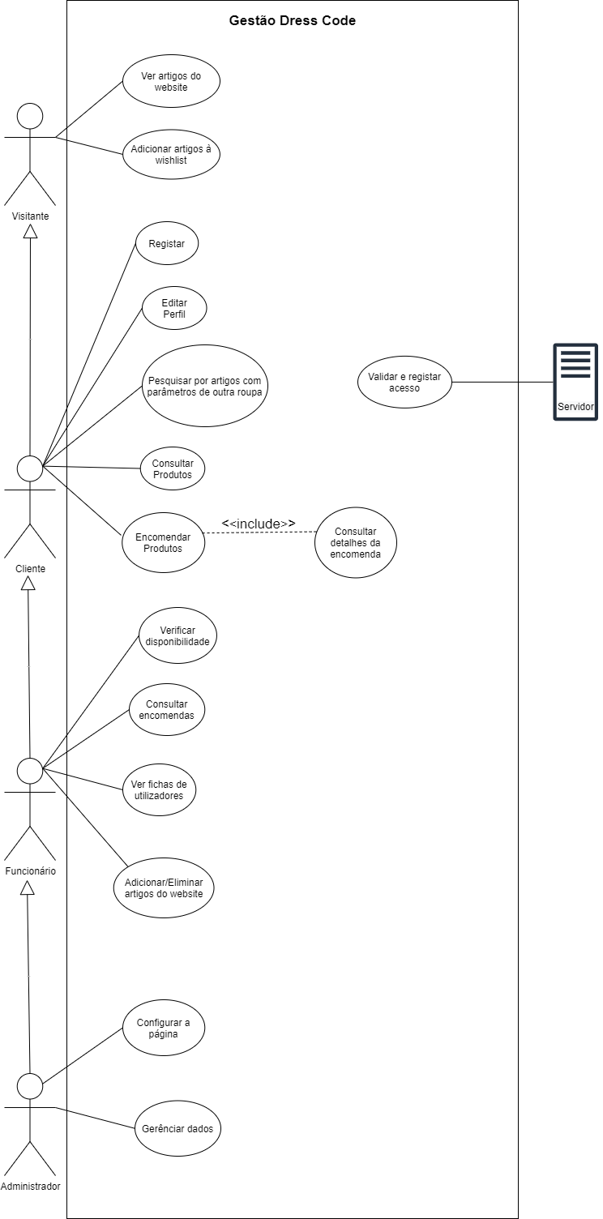

* 1. Diagrama de Componentes

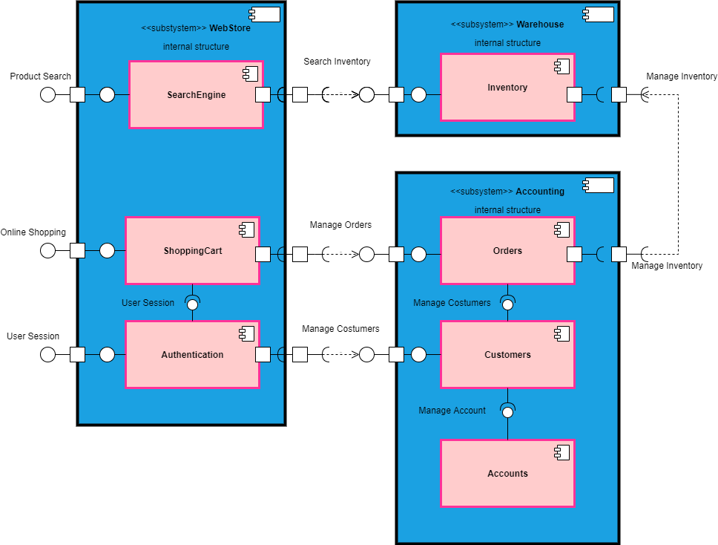

* 1. Diagrama de Classes

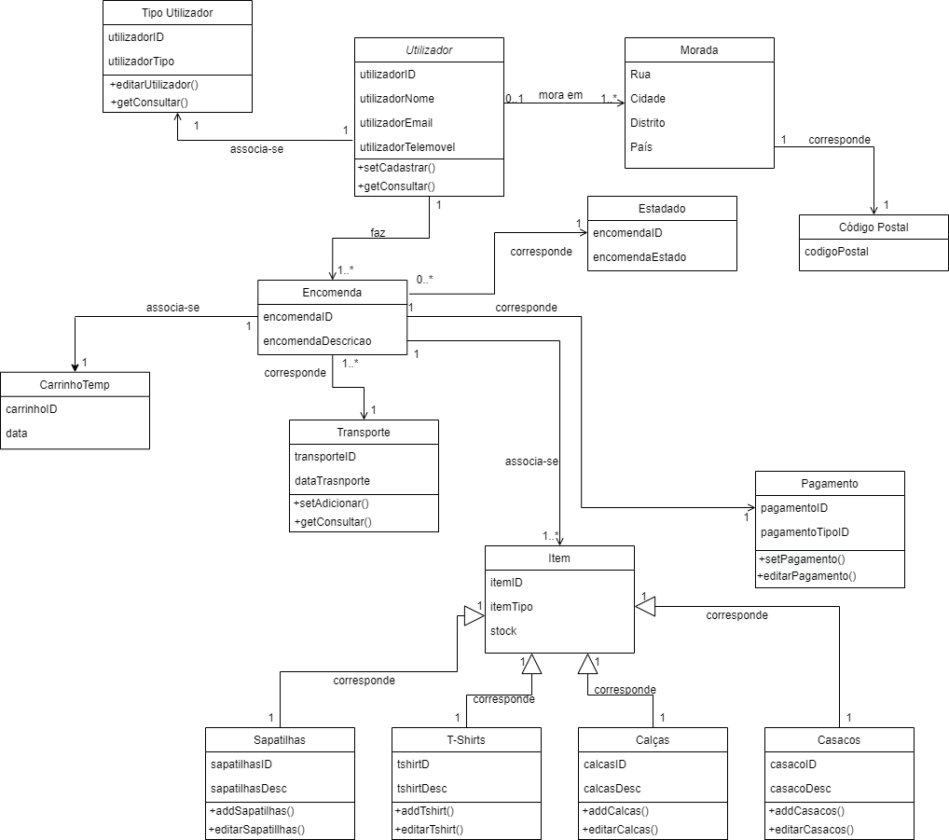

* 1. Diagrama de Atividades

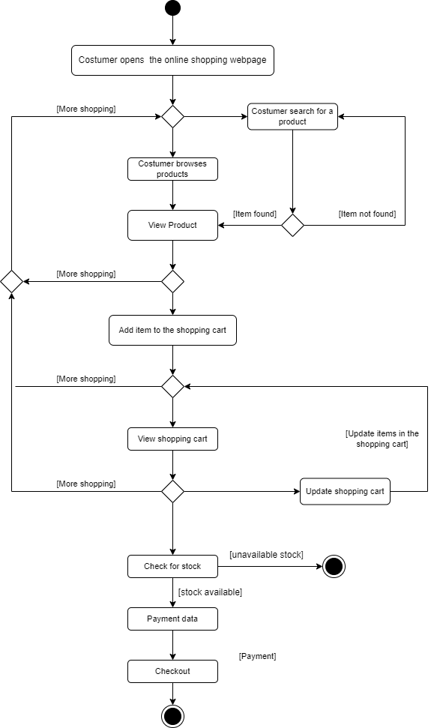

* 1. Diagrama de Sequência

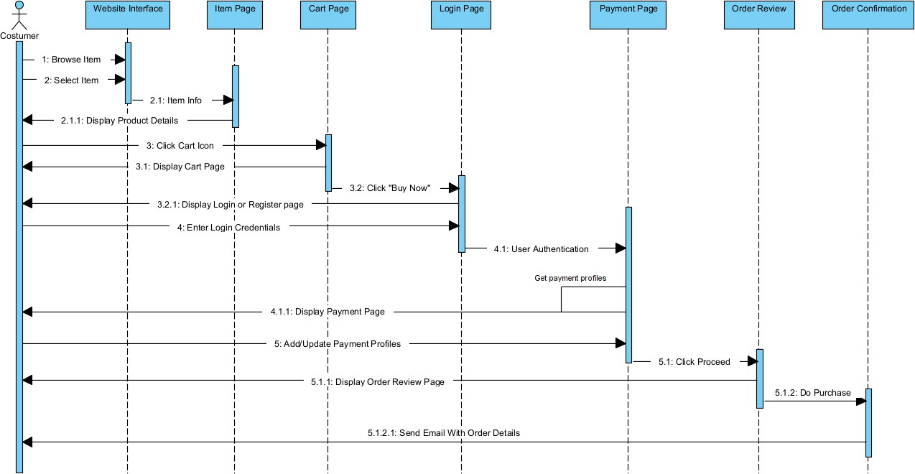

* 1. Diagrama Entidade-Relação

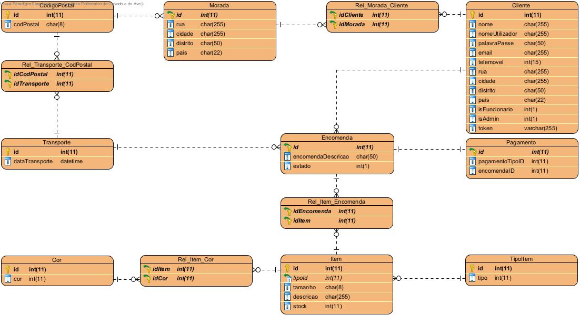

### Mockups

* 1. Página Inicial

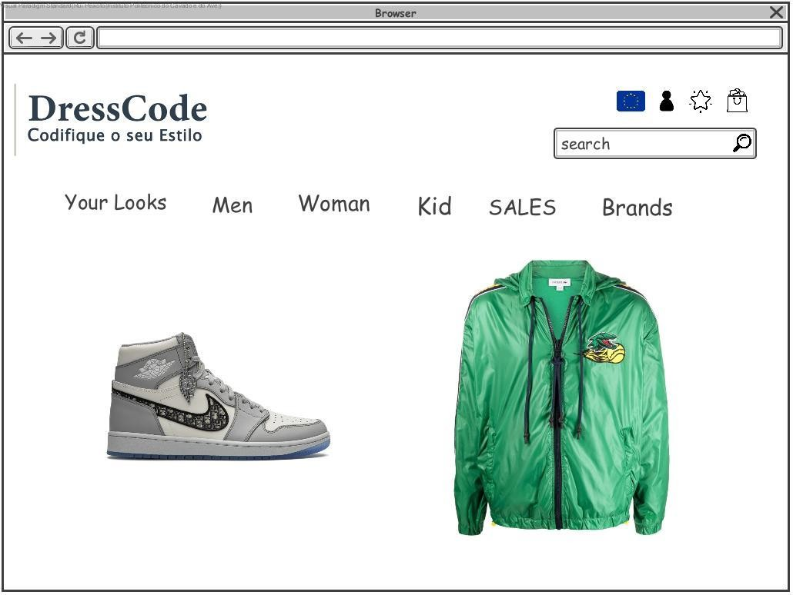

* 1. Conta

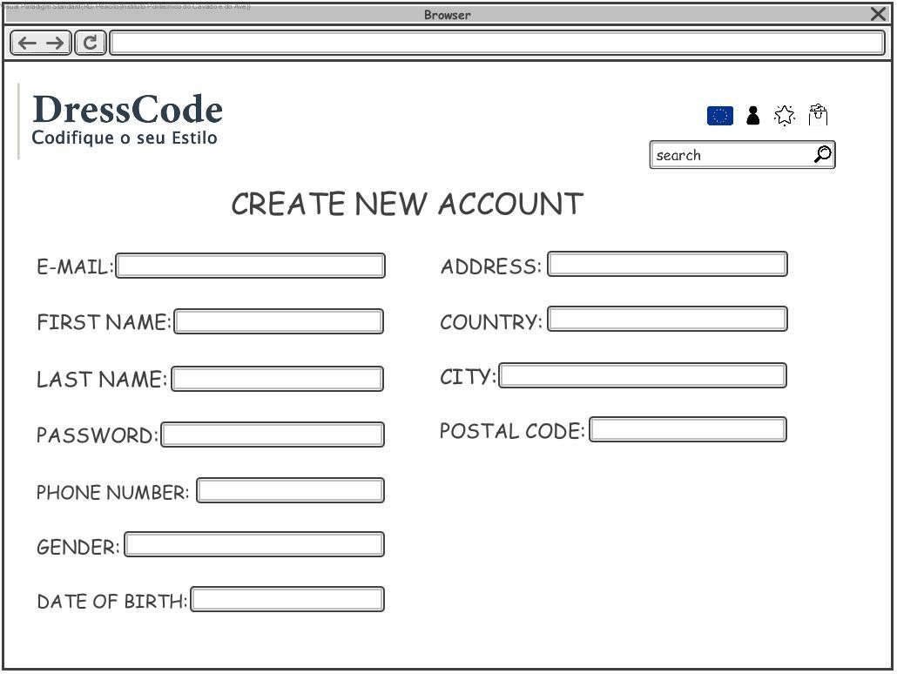

* 1. Perfil

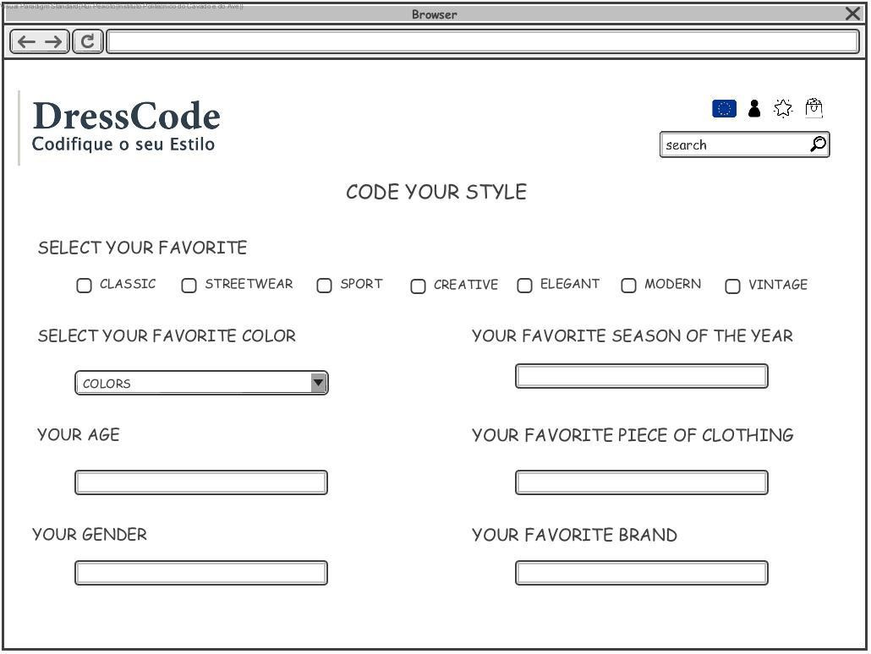

* 1. Produtos

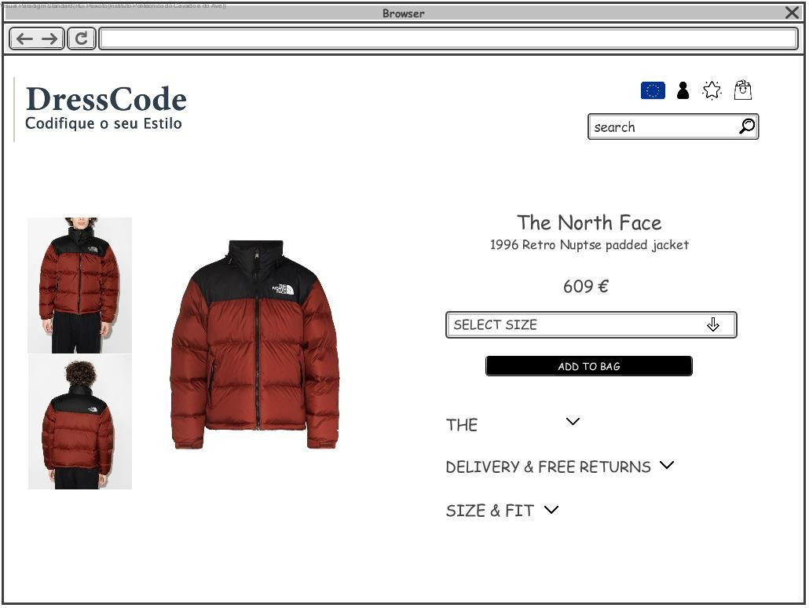

* 1. Carrinho

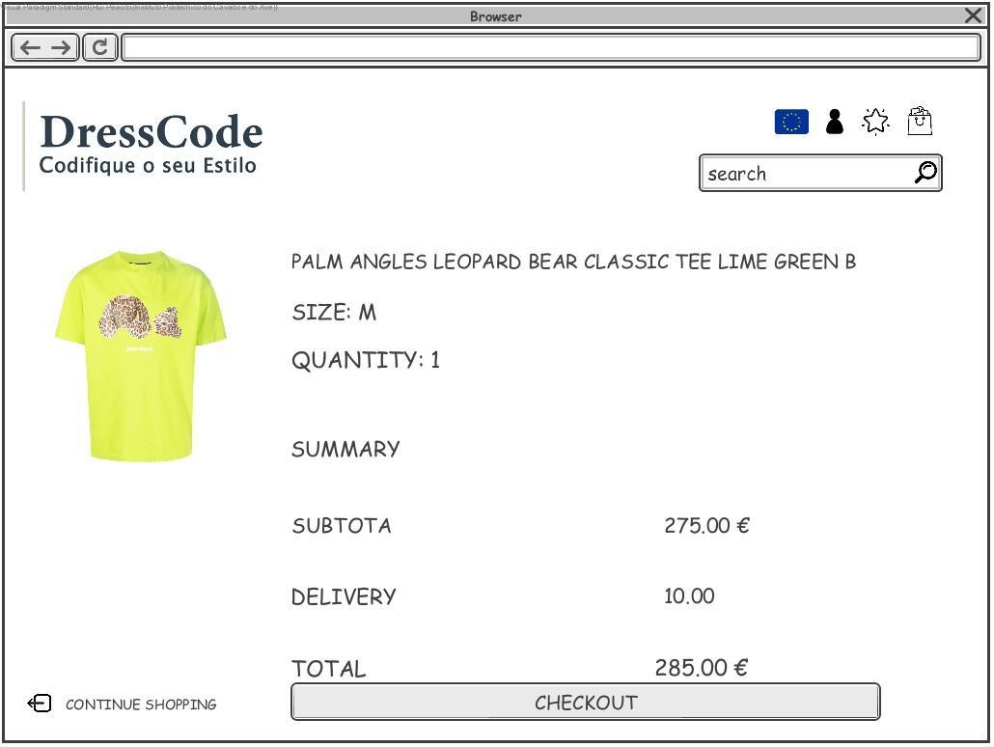

### Requisitos Não Funcionais

**DESEMPENHO:** Deverá suportar n compras ao mesmo tempo;

**PORTABILIDADE:** Deverá funcionar em qualquer browser;

**COMPATIBILIDADE:** Deverá ser capaz de reconhecer se o acesso está a ser feito por um telemóvel e converter o site para o mesmo;

**DISPONIBILIDADE:** O sistema estará disponível 24h por dia;

**MANUTENÇÃO:** Modificações a qualquer erro encontrado deverão ser implementadas em menos de 24h;

**SEGURANÇA:** Passwords e outros dados sensíveis serão mascarados;

**CULTURA:** Adaptação da data e dos dados do pagamento consoante a região do utilizador;

**USABILIDADE:** Facilidade no uso;

**ESCALABILIDADE:** A possibilidade de crescer em número de clientes e faturação, sem precisar de aumentar os custos mensais;

### Tecnologias

**Angular** - Frontend

**Node.js e MySQL** - Backend

**Azure DevOps** - Software de ALM

**Git** - Sistema de Controlo de versões